0/1背包問題
0/1 背包問題指出，你有一個重量有限的背包，而你身處一個充滿寶藏的房間，每件寶藏都有一個價值和重量。
要解決 0/1 背包問題，您必須弄清楚要打包哪些寶物才能最大化總價值，同時又要保持在背包的重量限制以下。
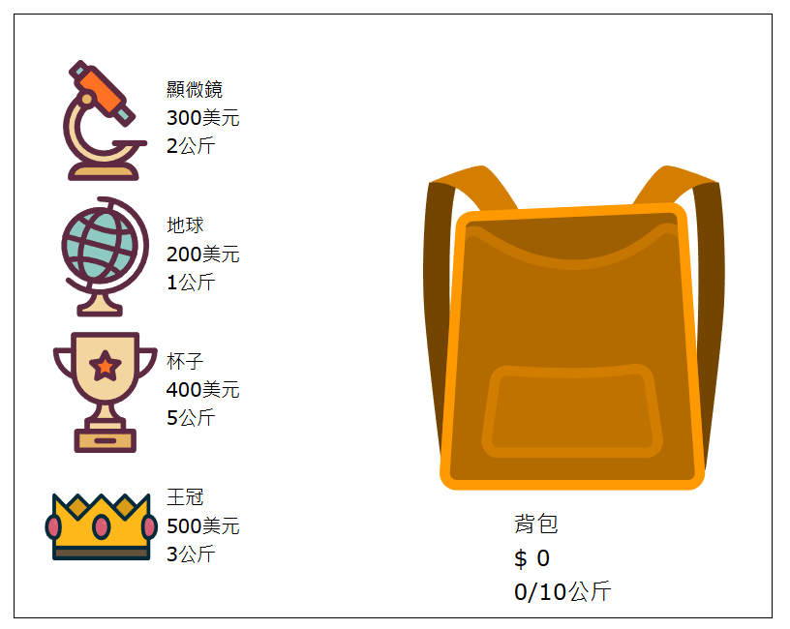
你能手動解決上面的 0/1 背包問題嗎？繼續閱讀以了解解決 0/1 背包問題的不同實現。
解決 0/1 背包問題有助於企業決定在預算內資助哪些項目，從而在不超支的情況下實現利潤最大化。它也用於物流領域，以優化卡車和飛機的貨物裝載，確保最有價值或優先級最高的物品不會超過重量限制。
0/1背包問題
規則：
- 每件物品都有重量和價值。
- 您的背包有重量限制。
- 選擇您想要在背包中攜帶的物品。
- 您可以拿走一件物品，也可以不拿走，例如，您不能拿走一半的物品。
目標：
- 使背包中物品的總價值最大化。

暴力破解法
使用蠻力意味著檢查所有可能性，尋找最佳結果。這通常是解決問題最直接的方法，但也需要最多的計算。
要使用蠻力解決 0/1 背包問題，意味著：
- 計算背包中所有可能物品組合的價值。
- 丟棄重量超過背包重量限制的組合。
- 選擇總價值最高的物品組合。
工作原理：
- 每次考慮一個項目。
  - 如果當前專案還有剩餘容量，則透過添加其值並用其權重減少剩餘容量來添加它。然後對下一個項目呼叫該函數。
  - 另外，在對下一個項目呼叫其自身的函數之前，請嘗試不要新增當前項目。
- 傳回上述兩種情況（新增目前項目或不新增）中的最大值。
解決 0/1 背包問題的強力方法可以如下：

使用遞迴和蠻力解決 0/1 背包問題：

def knapsack_brute_force(capacity, n):
print(f"knapsack_brute_force({capacity},{n})")
if n == 0 or capacity == 0:
return 0

elif weights[n-1] > capacity:
return knapsack_brute_force(capacity, n-1)

else:
include_item = values[n-1] + knapsack_brute_force(capacity-weights[n-1], n-1)
exclude_item = knapsack_brute_force(capacity, n-1)
return max(include_item, exclude_item)

values = [300, 200, 400, 500]
weights = [2, 1, 5, 3]
capacity = 10
n = len(values)

print("\nMaximum value in Knapsack =", knapsack_brute_force(capacity, n))

執行上面的程式碼意味著knapsack_brute_force函數被遞迴呼叫多次。您可以從所有列印輸出中看到這一點。

每次呼叫函數時，它要麼包含當前項n-1，要麼不包含。

第 2 行：此列印語句向我們顯示每次呼叫該函數的時間。

第 3-4 行：如果我們用完了要檢查的物品（n==0），或者用完了容量（ capacity==0），我們就不會再進行任何遞迴調用，因為此時無法再將任何物品添加到背包中。

第 6-7 行：如果目前物品比容量重（ weights[n-1] > capacity ），則忽略目前物品並轉到下一個物品。

第 10-12 行：如果當前物品可以添加到背包中，則查看哪個值最高：添加當前物品，還是不添加當前物品。

運行程式碼範例會建立一個如下所示的遞迴樹，每個灰色框代表一個函數呼叫：
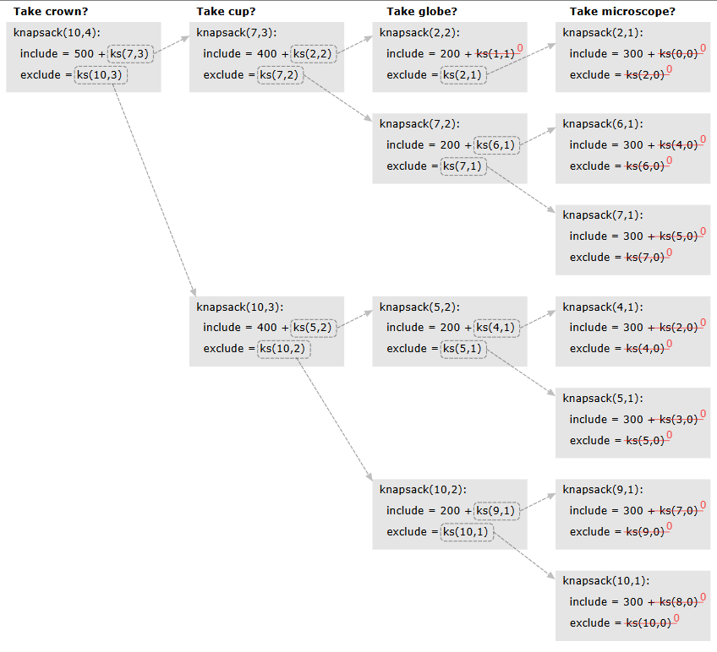
注意：在上面的遞迴樹中，寫出真正的函數名稱knapsack_brute_force(7,3)會使圖形太寬，因此改寫為「ks(7,3)」或「knapsack(7,3)」。

從上面的遞迴樹可以看出，例如拿走皇冠、杯子和地球儀，意味著沒有空間放置顯微鏡（2 公斤），這使得總價值為 200+400+500=1100。

我們還可以看到，僅使用顯微鏡就可以得到總值 300（右下角灰色框）。

正如您在上面的遞迴樹中所看到的，透過運行範例程式碼，該函數有時會使用相同的參數調用，例如knapsack_brute_force(2,0)被調用兩次。我們透過使用記憶法來避免這種情況。

記憶方法（自上而下）
記憶技術將前一個函數呼叫結果儲存在一個陣列中，這樣就可以從該陣列中取得前一個結果，而不必再計算。
閱讀有關記憶的更多資訊。
記憶化是一種「自上而下」的方法，因為它透過逐步解決越來越小的子問題來開始解決問題。
在上面的暴力破解範例中，相同的函數呼叫僅發生幾次，因此使用記憶化的效果並不是那麼大。但在其他有更多項目可供選擇的例子中，記憶技術會更有幫助。
工作原理：
- 除了上面的初始暴力破解代碼之外，還要建立一個陣列memo來儲存先前的結果。
- 對於每個以容量c和項目編號i為參數的函數調用，將結果儲存在memo[c,i]中。
- 為了避免多次進行相同的計算，每次使用參數c和i呼叫函數時，首先檢查結果是否已儲存在memo[c,i]中。
在使用記憶化改進暴力破解實現之後，程式碼現在如下所示：
例子
使用記憶法改進 0/1 背包問題的解決方案：

def knapsack_memoization(capacity, n):
print(f"knapsack_memoization({n}, {capacity})")
if memo[n][capacity] is not None:
print(f"Using memo for ({n}, {capacity})")
return memo[n][capacity]

if n == 0 or capacity == 0:
result = 0
elif weights[n-1] > capacity:
result = knapsack_memoization(capacity, n-1)
else:
include_item = values[n-1] + knapsack_memoization(capacity-weights[n-1], n-1)
exclude_item = knapsack_memoization(capacity, n-1)
result = max(include_item, exclude_item)

memo[n][capacity] = result
return result

values = [300, 200, 400, 500]
weights = [2, 1, 5, 3]
capacity = 10
n = len(values)

memo = [[None]*(capacity + 1) for _ in range(n + 1)]

print("\nMaximum value in Knapsack =", knapsack_memoization(capacity, n))

上面程式碼中突出顯示的行顯示了用於改進先前暴力破解實現的記憶技術。
第 24 行：建立一個陣列memo，用於儲存先前的結果。
第 3-5 行：在函數開始時，在進行任何計算或遞迴呼叫之前，檢查是否已找到結果並將其儲存在memo陣列中。
第 16 行：儲存結果以供稍後使用。

製表方法（自下而上）
解決 0/1 背包問題的另一種技巧是使用所謂的製表法。這種方法也稱為迭代方法，是動態規劃中使用的一種技術。
製表法以由下而上的方式解決問題，先用最基本的子問題的結果填入表格。下表中的值是使用前面的結果填入的。
工作原理：
- 一次考慮一件物品，並將背包容量從 0 增加到背包極限。
- 如果當前物品不是太重，請檢查哪個值最高：添加它，還是不添加它。將這兩個值的最大值儲存在表中。
- 如果當前物品太重而無法添加，則只需使用先前計算的當前容量值（未考慮當前物品）。
使用下面的動畫來查看如何使用先前計算的值逐個單元格填充表格，直到得出最終結果。
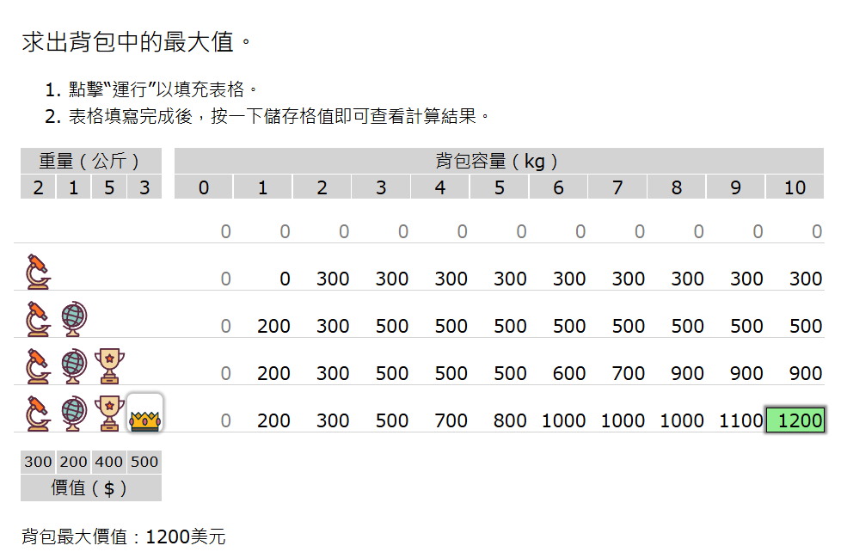
製表方法透過一次考慮一個項目來增加背包容量。透過這種方式，解決方案首先透過解決最基本的子問題來建立。
每行都會將一件物品添加到背包中，以增加容量。
例子
使用製表法改進 0/1 背包問題的解決方案：
def knapsack_tabulation():
n = len(values)
tab = [[0]*(capacity + 1) for y in range(n + 1)]

for i in range(1, n+1):
for w in range(1, capacity+1):
if weights[i-1] <= w:
include_item = values[i-1] + tab[i-1][w-weights[i-1]]
exclude_item = tab[i-1][w]
tab[i][w] = max(include_item, exclude_item)
else:
tab[i][w] = tab[i-1][w]

for row in tab:
print(row)
return tab[n][capacity]

values = [300, 200, 400, 500]
weights = [2, 1, 5, 3]
capacity = 10
print("\nMaximum value in Knapsack =", knapsack_tabulation())

第 7-10 行：如果物品重量低於容量，則表示可以增加。檢查新增該項後的總值是否高於上一行計算的結果，如果高於則表示不加該項。使用這兩個值中的最高值 ( max )。換句話說：選擇拿走或不拿走當前物品。
第 8 行：這一行可能是最難理解的。要找到與新增目前項目相對應的值，我們必須使用值數組中的當前項目的值。但除此之外，我們還必須用目前物品的重量來減少容量，看看剩餘容量是否能為我們帶來任何額外的價值。這類似於檢查除了當前項目之外是否可以添加其他項目，並添加這些項目的值。
第12行：如果目前物品比容量重（太重），則直接填入上一行的數值，代表不新增目前物品。

手動運行
下面列出了一些表格值的計算方法的解釋。您可以單擊上面動畫中相應的表格單元格，以便在閱讀時獲得更好的理解。
顯微鏡，容量 1 公斤：對於第一個計算值，檢查如果重量限制為 1 公斤，顯微鏡是否可以放入包中。顯微鏡重 2 公斤，太重了，因此值 0 直接從上面的單元格複製而來，這對應於背包中沒有物品。僅考慮將顯微鏡放入重量限制為 1 公斤的包中，意味著我們不能攜帶任何物品，並且必須空手而歸，總價值為 0 美元。
顯微鏡，容量 2 公斤：對於第二個值計算，我們可以將顯微鏡放入重量限制為 2 公斤的包中，因此我們可以攜帶它，包中的總價值為 300 美元（顯微鏡的價值）。對於更大的背包容量，僅考慮顯微鏡，意味著我們可以攜帶它，因此該行中的所有其他值均為 300 美元。
地球儀，容量 1 公斤：考慮到地球儀的重量為 1 公斤，背包的容量為 1 公斤，這意味著我們可以攜帶地球儀，因此價值為 200 美元。程式碼從上面的單元格中找到攜帶地球儀（可獲得 200 美元）和之前計算的容量為 1 公斤的值（即 0 美元）之間的最大值。在這種情況下，我們顯然應該帶上地球儀，因為這是唯一重量如此輕的物品，但在其他情況下，相同容量下先前計算的值可能會更高。
地球儀，容量 2 公斤：當容量為 2 公斤時，代碼顯示地球儀可以放入，這給我們 200 美元的價值，但顯微鏡無法放入。而添加容量為 2 公斤的顯微鏡則給我們 300 美元的價值，這個價值更高，因此選擇顯微鏡（來自上面單元格的值）是最大化此表格單元格背包價值的選擇。
地球儀，容量 3 公斤：考慮到地球儀的容量為 3 公斤，意味著我們可以帶上地球儀，但剩餘的 2 公斤容量也可以帶上顯微鏡。在這個單元格中，同時取地球儀和顯微鏡比只取顯微鏡（如上一行計算）得到的值更高，為 200+300=500，因此同時取地球儀和顯微鏡，單元格值為 500。

哪些物品帶給我們最高價值？
填寫完表格並找到背包的最大價值後，我們需要打包哪些物品才能獲得該價值並不明顯。
為了找到包含的項目，我們使用我們建立的表格，並從右下角具有最高值的儲存格開始，在我們的範例中，該儲存格中的值為 1200。
尋找包含的物品的步驟：
- 從右下角的單元格（最高值的單元格）開始。
- 如果上面的儲存格具有相同的值，則表示此行的項目不包含在內，我們轉到上面的儲存格。
- 如果上面的儲存格具有不同的值，則意味著包含當前行的項目，並且我們移動到上面的行，並且我們向左移動與包含的項目的權重相同的次數。
- 繼續執行步驟 2 和 3，直到找到值為 0 的儲存格。
以下是使用逐步方法來尋找所含物品的示意圖：
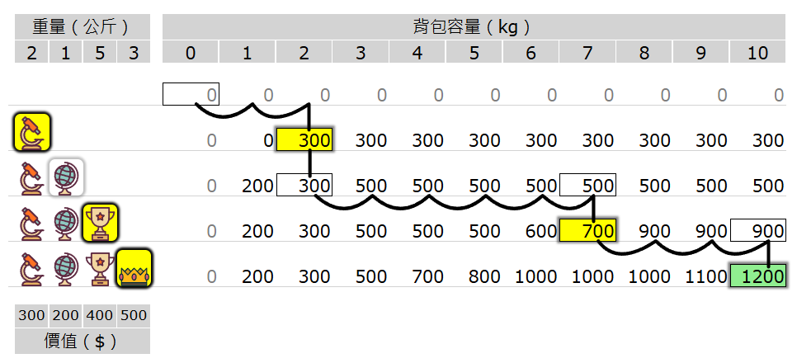
所含物品的查找方式如下：
- 右下角的數值是1200，上面的儲存格是900，數值不同，表示包含了皇冠。
- 我們去的下一個單元格位於上一行，我們向左移動的次數與王冠的重量相同，因此向左移動 3 個位置到值為 700 的單元格。
- 我們現在所在的儲存格的值為 700，而上面的儲存格的值為 500。這兩個值不同，這意味著包含了當前行上的項目：杯子。
- 這個杯子重 5 公斤，所以我們要去的下一個單元格位於上面一行，向左 5 個位置，即值為 300 的單元格，該單元格位於考慮地球儀的行上。
- 上面的單元格具有相同的值 300，這意味著不包括地球儀，我們要去的下一個單元格是正上方的單元格，其值為 300，其中考慮了顯微鏡。
- 由於上面的單元格與值為 300 的當前單元格不同，因此意味著其中包含顯微鏡。
- 我們要去的下一個單元格位於上一行，並且位於左側兩個位置，因為顯微鏡重 2 公斤。
- 我們到達了最左的牢房。由於值為 0，這表示我們已經完成。
當包含以下物品時，我們的 0/1 背包問題具有最大值：皇冠、杯子和顯微鏡。
在下面的程式碼中新增了相同的步驟，以找到構成 0/1 背包問題解決方案的項目。
例子
0/1 背包問題的擴展解決方案以找到包含的物品：
def knapsack_tabulation():
n = len(values)
tab = [[0] * (capacity + 1) for _ in range(n + 1)]

for i in range(1, n + 1):
for w in range(1, capacity + 1):
if weights[i-1] <= w:
include_item = values[i-1] + tab[i-1][w - weights[i-1]]
exclude_item = tab[i-1][w]
tab[i][w] = max(include_item, exclude_item)
else:
tab[i][w] = tab[i-1][w]

for row in tab:
print(row)

items_included = []
w = capacity
for i in range(n, 0, -1):
if tab[i][w] != tab[i-1][w]:
items_included.append(i-1)
w -= weights[i-1]

print("\nItems included:", items_included)

return tab[n][capacity]

values = [300, 200, 400, 500]
weights = [2, 1, 5, 3]
capacity = 10
print("\nMaximum value in Knapsack =", knapsack_tabulation())

時間複雜度
解決 0/1 背包問題的三種方法運作方式不同，時間複雜度也不同。
蠻力方法：這是三種方法中最慢的。以遞歸方式檢查可能性，時間複雜度為哦(2n)哦(2n)， 在哪裡nn是我們可以打包的潛在物品數量。這意味著對於每個需要考慮的額外項目，計算次數都會加倍。
記憶方法：透過記住先前的結果來節省計算量，從而獲得更好的時間複雜度哦(n⋅碳)哦(n⋅碳)， 在哪裡nn是項目的數量，並且碳碳是背包容量。該方法以與蠻力方法相同的遞歸方式運行。
製表法：具有與記憶方法相同的時間複雜度哦(n⋅碳)哦(n⋅碳)， 在哪裡nn是項目的數量，並且碳碳是背包容量，但記憶體使用情況和運行方式更可預測，這通常使製表方法最受歡迎。
注意：記憶和製表用於動態規劃，這是計算機科學中用於解決問題的強大技術。要使用動態規劃來解決問題，該問題必須由重疊的子問題組成，這就是為什麼它可以用於解決 0/1 背包問題，正如您在上面的記憶和製表方法中看到的那樣。

